دولة فلسطين | 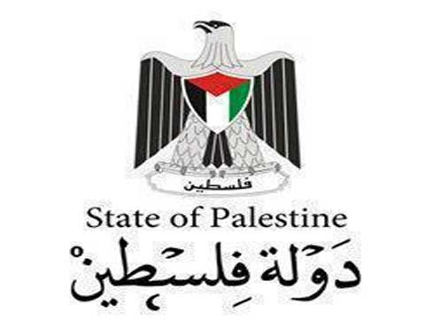 | التاريخ: 21/2/2019
وزارة التربية والتعليم العالي |  | امتحان : التربية الإسلامية
مديرية التربية والتعليم العالي جنين |  | اختبار نصف الفصل الثاني
مدرسة يعبد الثانوية للبنين "أ" |  | الزمن: 40 دقيقة
الصف الثاني ثانوي تجاري |  | العلامة: /30

ملحوظة: يتكون الامتحان من قسمين:
القسم الأول : يجب على الطالب الإجابة عليه
السؤال الأول: (18 علامة)
أضع رمز الإجابة الصحيحة لكل عبارة مما يلي في ورقة الإجابة عليها:
- بماذا يقّيد استثمار المال في التامين التجاري؟
أ- تراضي جميع أطرافه ب- الحلال ولحرام
ج- مصلحة المؤسسين والمساهمين د- التزام القوانين المعمول بها في الدولة
- بيع السلعة بمثل ثمنها مع زيادة ربح متفق عليه فما المصطلح الذي تمثله هذه العبارة؟
أ- المرابحة الاعتيادية ب- بيع المرابحة ج- بيع المرابحة للآمر بالشراء د- بيع العينة
- ما نوع الربا الذي كان شائعاً في الجاهلية؟
أ- ربا النسيئة ب- ربا الفضل ج- ربا الديون د- ربا البيوع
- ما حكم الوفاء بنذر المعصية؟
أ- حرام وعليه كفارة ب- مكروه ولا كفارة فيه ج- حرام وليس عليه كفارة د- مكروه وعليه كفارة
- ماذا يشترط لإباحة بيع المال الربوي بغير جنسه؟
أ- المماثلة في الوزن فقط ب-التقابض في المجلس والمماثلة في الوزن
ج- التراضي بين البائع والمشتري فقط د- التقابض في المجلس
- حلف شخص فقال: (والله لأقومنّ الليل) فما حكم هذا اليمين ؟
أ- مباح ب- مندوب ج- واجب د- مكروه

- قال : "والله ليتمّ الله هذا الأمر" فما المقصود بالأمر؟
أ- الدين الإسلامي ب- أوامر الله جميعها ج- الجهاد د- الجهاد في سبيل الله
- بِمَ يُخيّر العدو في الإسلام؟
أ- الإسلام أو الحرب أو الجزية ب- الإسلام أو الحرية ج- الإسلام أو الحرب د- الجزية أو الحرب
- ما الحكم الأصلي للجهاد؟
أ- فرض عين ب- فرض كفاية ج- مندوب د- مباح
- أيّ من الآتية من حكمة عدم مشروعية الجهاد في العهد المكي؟
أ- أولوية ترسيخ العقيدة ب- دفع الظلم ورد العدوان
ج- تذليل العقبات بين الدعوة ووصولها للناس د- تطبيق شرع الله تعالى
- ما المعركة التي اشترك فيها العز بن عبدالسلام في قتال الصليبيين؟
أ- شقحب ب- عين جالوت ج- دمياط د- حطين
- بم لُقب العز بن عبدالسلام؟
أ- سلطان الدعوة ب- شيخ الإسلام ج- أمير الأمراء د- بائع الأمراء

القسم الثاني يتكون من ثلاثة أسئلة على الطالب أن يجيب عن اثنين منها فق
السؤال الثاني: (6 علامات)
- مثّل بموقف على عزة وإباء العز بن عبدالسلام (علامة)
- كيف ترد على من يدّعي أن الإسلام انتشر بالسيف؟ (3 علامات)
ج- اذكر اثنين من ضوابط الجهاد في الإسلام ؟ (علامتان)
ــــــــــــــــــــــــــــــــــــــــــــــــــــــــــــــــــــــــــــــــــــــــــــــــــــــــــــــــــــــــــــــــــــــــــــ
السؤال الثالث: (6 علامات)
أ- استدلّ على ما يلي بآية كريمة أو حديث شريف : (علامتان)
- مشروعية اليمين
- في الجهاد عزة ونصر للمؤمنين
ب- مثّل على ما يلي: (علامتان)
ربا الفضل ، بيع العينة
ج- قارن بين التامين التجاري والإسلامي؟ (علامتان)

السؤال الرابع: (6 علامات)
- علل ما يلي: (3 علامات)
- وافق الملك الصالح على بيع المماليك قبل أن يستلموا ولاية الناس
- اقسم الله تعالى ببعض مخلوقاته
- عرّف المصطلحات الآتية: (3 علامات)
ربا النسيئة ، بيع العينة ، يمين اللغو
انتهت الأسئلة
مع أمنياتي لكم بالنجاح والتوفيق معلم المادة :عبد الله طاهر زيد

لمزيد من الملفات ذات العلاقة
https://www.wepal.net/library/?app=content.list&level=18&semester=2&subject=9&type=2

